高效演练·跟踪检测
1.(RJ必修1·P48改编题)日常生活中有一些铝制炊具，它质轻且坚固耐用，其中的原因是( )
A.铝很不活泼，不易与其他物质反应
B.铝虽然很活泼，但是在高温下才能反应
C.铝制品表面有一层致密的氧化物薄膜，起保护作用
D.铝制品表面镀有一层铜，可以保护铝
【解析】选C。铝尽管很活泼，但由于表面能形成致密的氧化物薄膜，故可用于制作铝制炊具。
2.(RJ必修1·P62改编题)下列物质组合中既能和酸反应又能和碱反应的化合物是( )
①Al ②Al₂O₃ ③Al(OH)₃ ④NaHCO₃
A.①②③④ B.②③④ C.①③④ D.①②④
【解析】选B。本题中给出的4种物质均是既能和酸反应，又能和碱反应的物质，但Al是单质，不是化合物。
3.(LK必修1·P132改编题)下列离子方程式中，书写正确的是( )
A.铝与盐酸反应：
Al+H⁺Al³⁺+H₂↑
B.氢氧化铝与NaOH溶液反应：
Al(OH)₃+OH⁻Al+2H₂O
C.氯化铝溶液与过量NaOH溶液反应：
Al³⁺+3OH⁻Al(OH)₃↓
D.铝与氢氧化钠溶液反应：
Al+2OH⁻Al+H₂↑
【解析】选B。A、D两项正确的离子方程式分别为2Al+6H⁺2Al³⁺+3H₂↑；2Al+2OH⁻+2H₂O2Al+3H₂↑。C项中AlCl₃与过量NaOH溶液反应生成NaAlO₂而不是Al(OH)₃。
4.(RJ必修1·P63改编题)向下列物质的水溶液中滴加少量MgCl₂溶液或AlCl₃溶液，均有白色沉淀生成的是( )
A.BaCl₂ B.FeCl₃
C.Na₂CO₃ D.NaOH
【解析】选C。BaCl₂、FeCl₃均与Mg²⁺、Al³⁺不反应；Na₂CO₃溶液呈碱性，能生成Mg(OH)₂和Al(OH)₃白色沉淀；NaOH溶液过量时，Mg²⁺能生成沉淀，Al³⁺会转化成Al，不产生沉淀。
5.(RJ必修1·P71改编题)易拉罐的主要成分为铝合金，其中以铝铁合金和铝镁合金最为常见。现取几小块易拉罐碎片进行下列实验，其中实验方案与现象、结论正确的是( )
选项 | 实验方案 | 现象、结论
A | 加入盐酸 | 产生无色气体，含铝、铁、镁三种元素
B | 加入NaOH溶液 | 有无色气体产生，含有镁铝两种元素
C | 加入盐酸后，所得溶液中再加入少量NaOH溶液 | 产生白色沉淀，含有镁元素
D | 用盐酸溶解并放置一会儿后，加入KSCN溶液 | 溶液呈红色，含有铁元素
【解析】选D。A项，铝、铁、镁都可与盐酸反应产生无色气体，不能得出含铝、铁、镁三种元素的结论，A错误；B项，铝、铁、镁三种金属中只有铝能与NaOH溶液反应产生无色气体，B错误；C项，氢氧化镁与氢氧化铝均为白色沉淀，C错误；D项，用盐酸溶解后亚铁离子在空气中易被氧化成Fe³⁺，加入KSCN溶液呈红色，D正确。
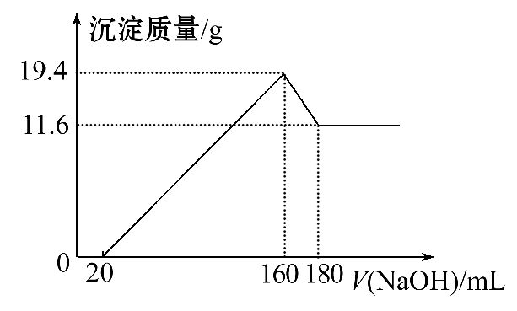
6.(RJ必修1·P71改编题)将一定质量的镁、铝合金投入100 mL一定物质的量浓度的HCl中，合金全部溶解，向所得溶液中滴加5 mol·L⁻¹NaOH溶液到过量，生成沉淀的质量与加入的NaOH体积关系如图：
(1)原合金中镁、铝质量各多少？
(2)HCl的浓度为多少？
【解析】由图可知11.6 g是Mg(OH)₂的质量，其物质的量为0.2 mol，故Mg的质量为4.8 g；19.4 g-11.6 g=7.8 g是Al(OH)₃的质量，其物质的量为0.1 mol，故Al的质量为2.7 g。加入20 mL NaOH时没有沉淀，说明合金溶解时盐酸过量，则溶解后的溶液中溶质有HCl、MgCl₂和AlCl₃，滴加160 mL NaOH时溶液中的Cl⁻恰好全部转化为NaCl，故n(HCl)=n(NaOH)，5 mol·L⁻¹×0.16 L=0.1 L×c(HCl)，c(HCl)=8 mol·L⁻¹。
答案：(1)Mg：4.8 g Al：2.7 g
(2)8 mol·L⁻¹
【模拟预测强化练】
1.下列叙述中错误的是( )
A.常温下铝与浓硝酸反应制得大量的NO₂
B.Al、Al₂O₃、Al(OH)₃都可溶于NaOH溶液和盐酸中
C.向AlCl₃溶液中滴加氨水，产生白色沉淀；再加过量NaHSO₄溶液，沉淀消失
D.能用同一个离子方程式表示氨水滴入Al₂(SO₄)₃溶液和Al₂(SO₄)₃溶液滴入浓氨水的反应
【解析】选A。常温下铝与浓HNO₃发生“钝化”，A错误。
2.某溶液既能溶解Al(OH)₃，又能溶解Al，但不能溶解Fe，在该溶液中可以大量共存的离子组是( )
A.K⁺、Na⁺、HC、N
B.Na⁺、S、Cl⁻、S²⁻
C.N、Mg²⁺、S、N
D.H⁺、K⁺、Cl⁻、Na⁺
【解析】选B。能溶解Al(OH)₃、Al，而不能溶解Fe的溶液只能是强碱溶液，A项中的HC，C项中的N、Mg²⁺，D项中的H⁺都不能在强碱溶液中大量共存。
3.(2016·厦门模拟)工业上用铝土矿(主要成分为Al₂O₃，含Fe₂O₃杂质)为原料冶炼铝的工艺流程如下：
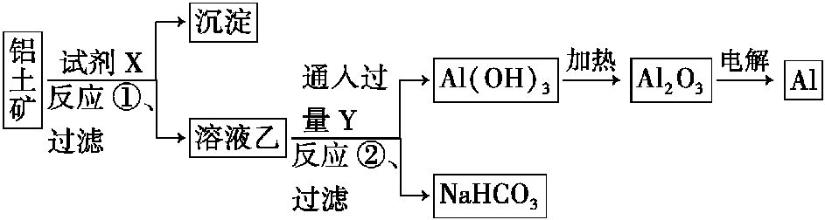
下列叙述正确的是( )
A.试剂X可以是氢氧化钠溶液，也可以是盐酸
B.反应①过滤后所得沉淀为氢氧化铁
C.图中所示转化反应都不是氧化还原反应
D.反应②的化学方程式为NaAlO₂+CO₂+2H₂OAl(OH)₃↓+NaHCO₃
【解析】选D。试剂X只能是氢氧化钠溶液，不能是盐酸；反应①过滤后所得沉淀为Fe₂O₃；电解氧化铝制铝的反应是氧化还原反应。
【易错提醒】(1)制取Al(OH)₃，一般不用强酸或强碱溶液，因为强酸、强碱能溶解生成的Al(OH)₃，而不易控制酸碱的用量，一般使用氨水或CO₂制取，也可用Al³⁺、Al的水解相互促进反应制取。
(2)Al与HC不能大量共存，原因是Al能与HC电离出的H⁺发生复分解反应：Al+HC+H₂OAl(OH)₃↓+C，而不能认为是Al与HC发生相互促进的水解反应。
(3)往NaAlO₂溶液中通入少量CO₂得正盐(Na₂CO₃)，通入足量CO₂得酸式盐(NaHCO₃)。
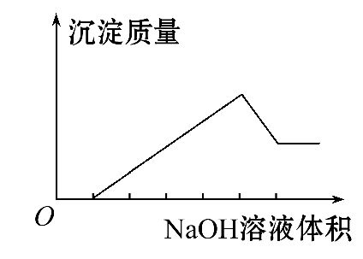
4.(2016·长春模拟)在某无色溶液中缓慢地滴入NaOH溶液直至过量，产生沉淀的质量与加入的NaOH溶液体积的关系如图所示，由此确定，原溶液中含有的阳离子是( )
A.Mg²⁺、Al³⁺、Fe²⁺ B.H⁺、Mg²⁺、Al³⁺
C.H⁺、Ba²⁺、Al³⁺ D.只有Mg²⁺、Al³⁺
【解析】选B。开始滴加NaOH溶液时没有沉淀产生，说明溶液中含有H⁺，继续滴加NaOH溶液时先有沉淀产生，后有部分溶解说明溶液中含有Mg²⁺、Al³⁺。
【加固训练】将NaOH溶液逐滴加入用盐酸酸化过的AlCl₃溶液中，若用y轴表示Al(OH)₃沉淀的量，x轴表示NaOH溶液的体积，下列图象正确的是( )
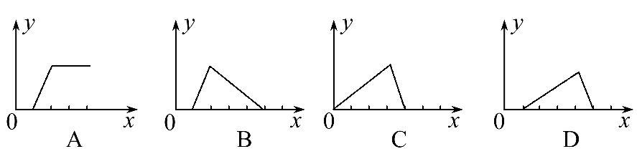
【解析】选D。当溶液中有H⁺、Al³⁺时，加入的OH⁻先与H⁺反应，后与Al³⁺反应：H⁺+OH⁻H₂O，Al³⁺+3OH⁻Al(OH)₃↓，故开始加入NaOH时，无沉淀产生；随着NaOH的量增加，沉淀的量逐渐增加，当NaOH加入一定量时，沉淀量达到最大值；
再加入NaOH，沉淀开始溶解：NaOH+Al(OH)₃NaAlO₂+2H₂O。形成沉淀与溶解沉淀所需NaOH的体积比为3∶1。综上所述，D项的图象符合题意。
5.(2016·兰州模拟)将等物质的量的金属Na、Mg、Al分别与100 mL 2 mol·L⁻¹的盐酸反应，实验测得生成气体的体积V(已折合为标准状况)与时间t的关系如图所示，则下列说法错误的是( )
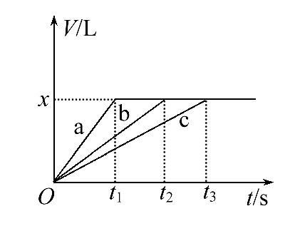
A.x=2.24
B.钠的物质的量为0.2 mol
C.反应时，Na、Mg、Al均过量
D.曲线b为Mg与盐酸反应的图象
【解析】选C。由图象可以看出，生成气体的体积相等，则盐酸完全反应，x=2.24，A正确。根据生成的H₂为2.24 L，可知Na失去0.2 mol电子，则钠的物质的量为0.2 mol，B正确。反应时如果钠过量，则钠会与水反应，生成的气体必多于2.24 L，故C错误。根据反应速率可知曲线a、b、c依次是Na、Mg、Al与盐酸反应的图象，D正确。
6.某地煤矸石经预处理后含SiO₂(63%)、Al₂O₃(25%)、Fe₂O₃(5%)及少量钙镁的化合物等，一种综合利用煤矸石的工艺流程如图所示。
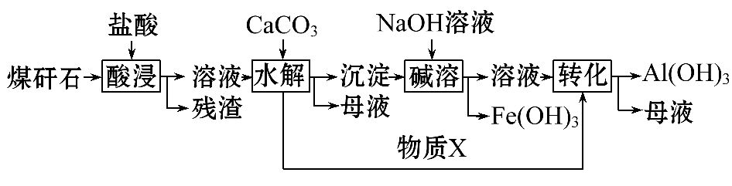
(1)写出“酸浸”过程中主要反应的离子方程式：
____________________________、_____________________________________。
(2)“酸浸”时铝浸出率的影响因素可能有________、________。(写出2个)
(3)物质X的化学式为________。“碱溶”时反应的离子方程式为__________
__________________________________________________________________。
(4)已知Fe³⁺开始沉淀和沉淀完全的pH分别为2.1和3.2，Al³⁺开始沉淀和沉淀完全的pH分别为4.1和5.4。为了获得Al(OH)₃产品，从煤矸石的盐酸浸取液开始，若只用CaCO₃一种试剂，后续的操作过程是
__________________________________________________________________。
(5)以煤矸石为原料还可以开发其他产品，例如在煤矸石的盐酸浸取液除铁后，常温下向AlCl₃饱和溶液中不断通入HCl气体，可析出大量AlCl₃·6H₂O晶体。结合化学平衡移动原理解释析出晶体的原因：
__________________________________________________________________。
【解析】(1)SiO₂不溶于盐酸；Al₂O₃是两性氧化物，能够溶于盐酸；Fe₂O₃是碱性氧化物，能与盐酸反应。
(2)煤矸石固体中浸出铝，其浸出率受煤矸石的颗粒大小、盐酸的浓度、是否搅拌、温度等因素的影响。搅拌可以使煤矸石与盐酸接触更充分，加热可以加快反应速率。
(3)氯化铝和氯化铁水解都生成盐酸，碳酸钙和盐酸反应生成氯化钙和二氧化碳，所以物质X是二氧化碳。碱溶时利用Al(OH)₃的两性，将Fe(OH)₃、Al(OH)₃分开，反应的离子方程式为Al(OH)₃+OH⁻Al+2H₂O。
(4)若只用CaCO₃处理酸浸的溶液，可根据Fe(OH)₃和Al(OH)₃的沉淀pH差异进行分步沉淀，从而得到较纯的Al(OH)₃。
(5)氯化铝在其饱和溶液中存在溶解平衡，通入氯化氢后溶液中的氯离子浓度增大，抑制氯化铝的溶解，所以可促进氯化铝晶体的析出。
答案：(1)Al₂O₃+6H⁺2Al³⁺+3H₂O
Fe₂O₃+6H⁺2Fe³⁺+3H₂O
(2)盐酸的浓度 反应温度 煤矸石的颗粒大小 是否充分搅拌 反应时间(任写2个)
(3)CO₂ Al(OH)₃+OH⁻Al+2H₂O
(4)加入CaCO₃调节pH到3.2，过滤除去Fe(OH)₃，再加入CaCO₃调节pH到5.4，过滤得到Al(OH)₃
(5)AlCl₃饱和溶液中存在溶解平衡AlCl₃·6H₂O(s)Al³⁺(aq)+3Cl⁻(aq)+6H₂O(l)，通入HCl气体使溶液中的c(Cl⁻)增大，平衡向析出固体的方向移动，从而析出AlCl₃·6H₂O晶体


